武汉大学二手书交易平台

第三次设计模式课程报告

孙汉铭 范云龙

1.实现功能

本次实验使用了的是Django架构，一共是实现了串口接口，具体如下：

1.1注册用户

处理”/user”的POST的请求，将注册的用户信息以json的形式发送给服务器，并保存至数据库中。

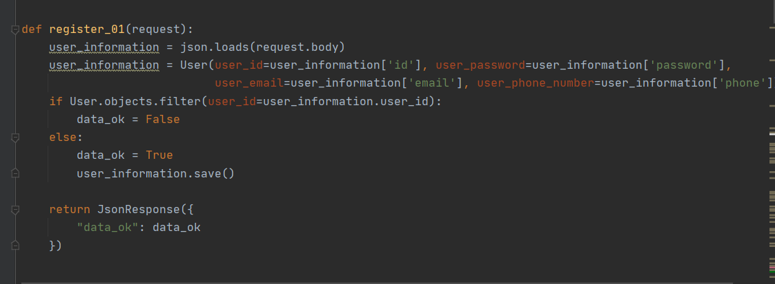

* 1. 获取书籍的详细信息

处理“/book/<str:book_name>”的GET的请求，得到指定书名该书籍的详细信息

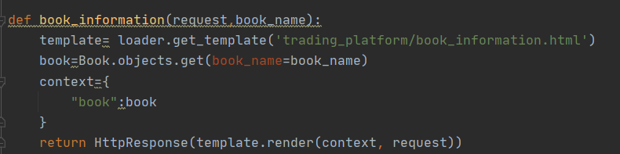

* 1. 获取用户的详细信息

处理”/user/<str:user_id>”的GET请求，得到用户的详细信息

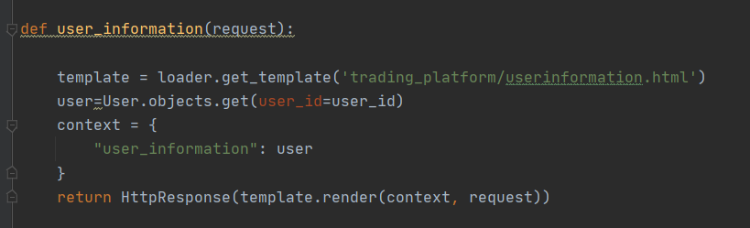

1.4获取书籍列表

处理”/booklist”的GET请求，得到书籍列表

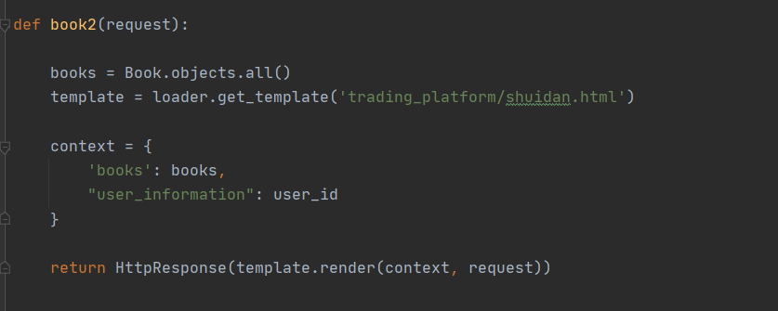

## 1.5加入新的书籍

处理”/book”的POST请求，将新的书籍加入到数据库中

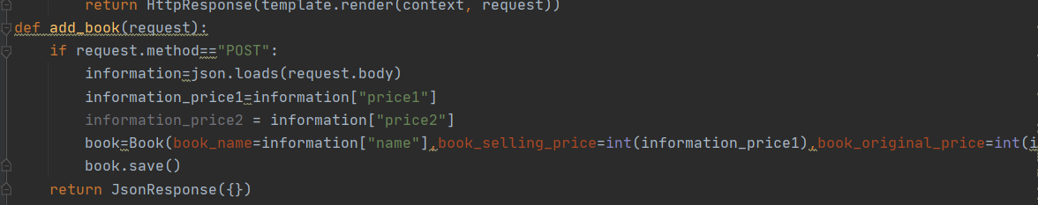

1.6获取订单列表

处理“/orderlist”的GET请求，得到订单列表

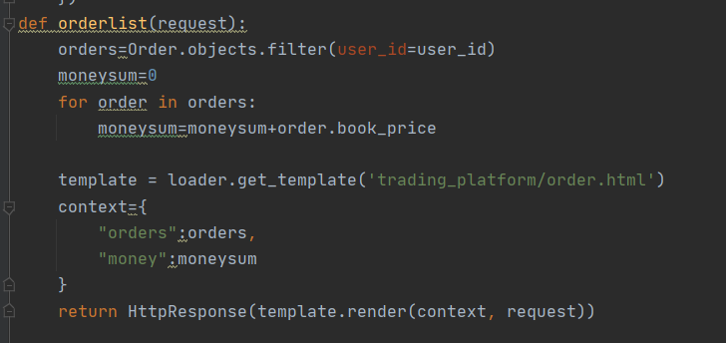

1.7获取订单详细情况

处理“/order/<str:order_id>”的GET请求，得到订单的详细信息

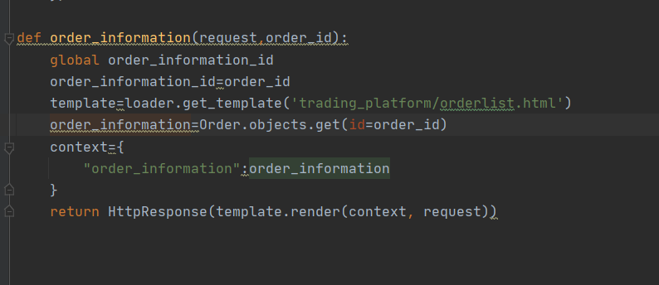

1.8购买书籍，完成交易

处理“/order”的POST请求，将订单的金额以json的形式发送到服务器，然后改变订单的状态和在用户账户上减去用户所花费的金额。

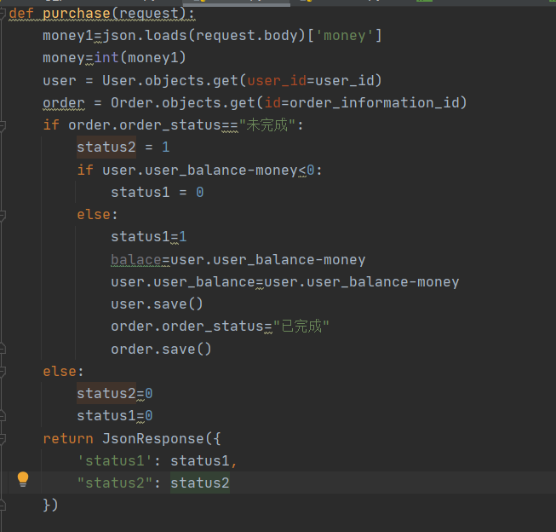

## 1.9对订单进行删除

处理“/order”的DELETE请求，将订单从订单列表中移除

## 1.10将书籍加入订单

处理“/orderlist”的POST请求，将指定书籍加入到订单列表中

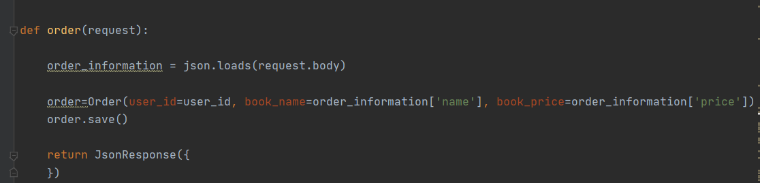

1. 实现效果。

2.1登录界面

若先前存在账号可以选择输入用户名密码进行登录，若不存在可点击注册按钮掉转到注册注册页面

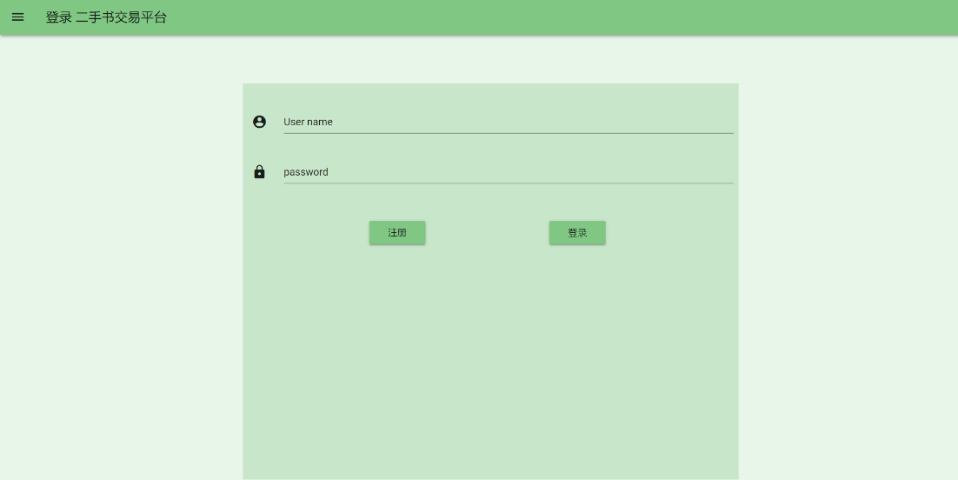

2．2 用户注册

点击注册按钮，完成注册，将用户输入的username password phone email等信息存入数据库中。

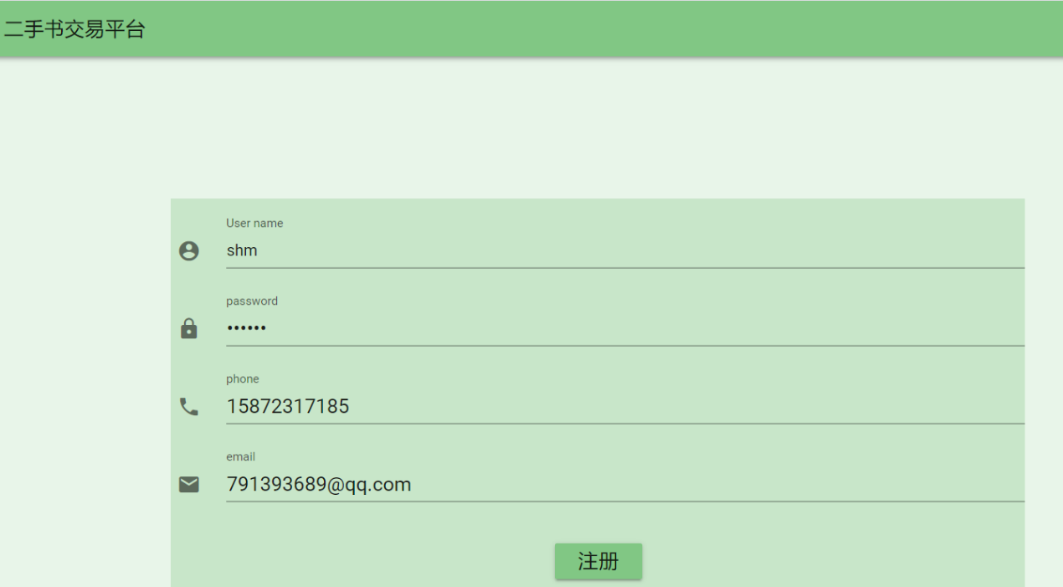

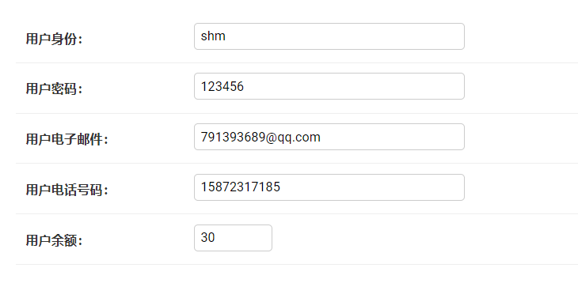

## 2.3获取书籍列表

当用户登录成功后，将调转到书籍列表界面，点击书就可以掉转到书籍的详细信息页面中去

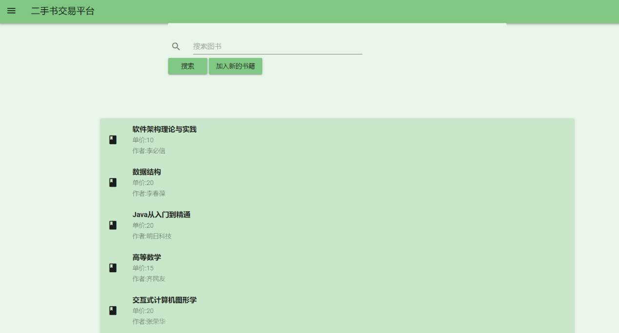

## 2.4获取书籍的详细信息

点击书籍调转到书籍详细界面后，就可以看到书名作者，单价，等信息，可以选择点击加入订单按钮将书籍加入到自己的订单当中。

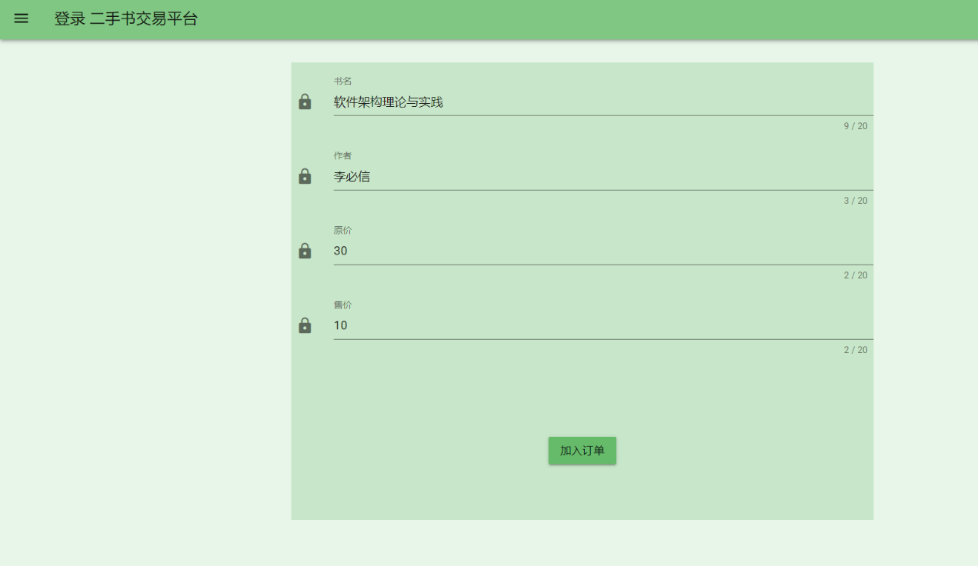

2.5加入新书籍

点击加入新书籍按钮

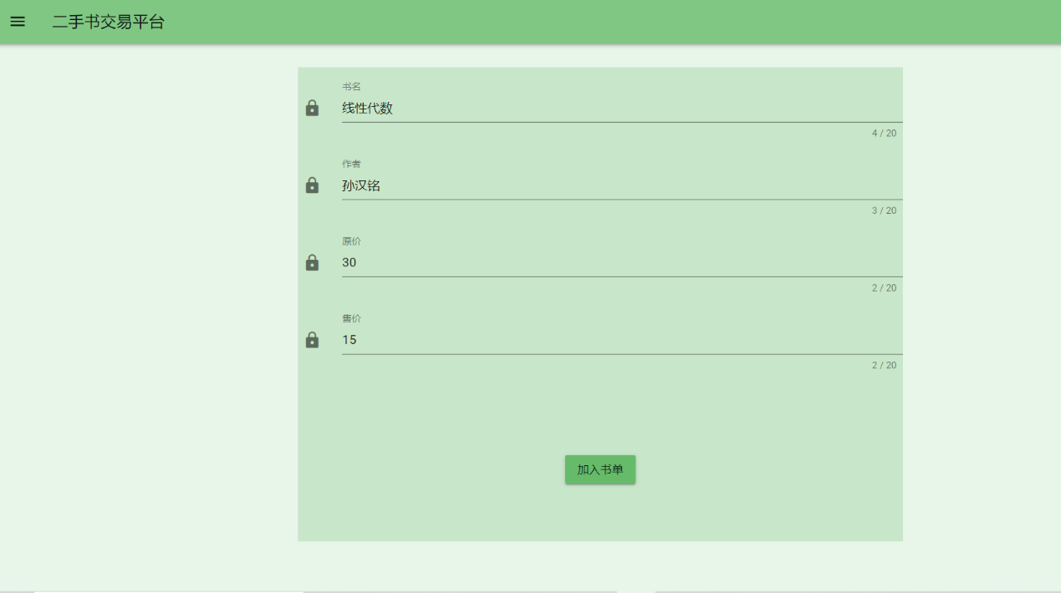

加入新书籍后的效果

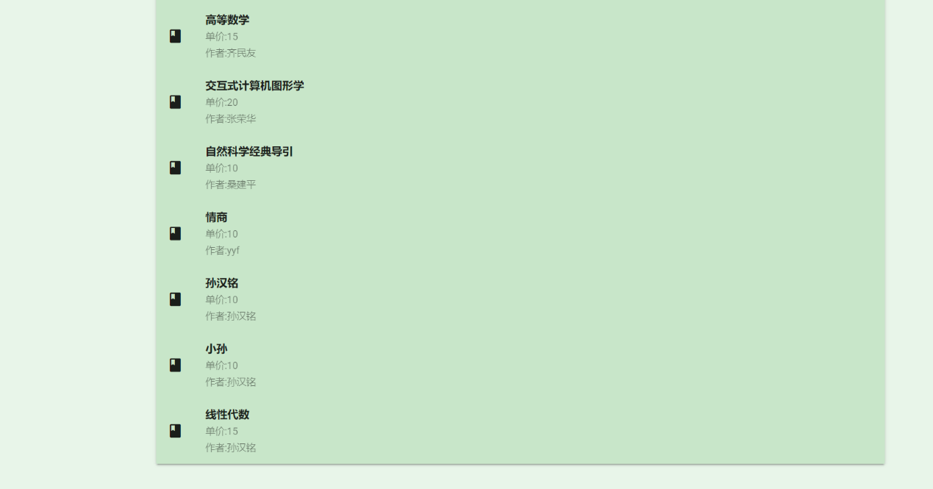

2.6搜素图书

在搜素框中输入自己需要搜索的图书名，点击搜索按钮，若该书存在，则跳转到该书籍的详细页面当中

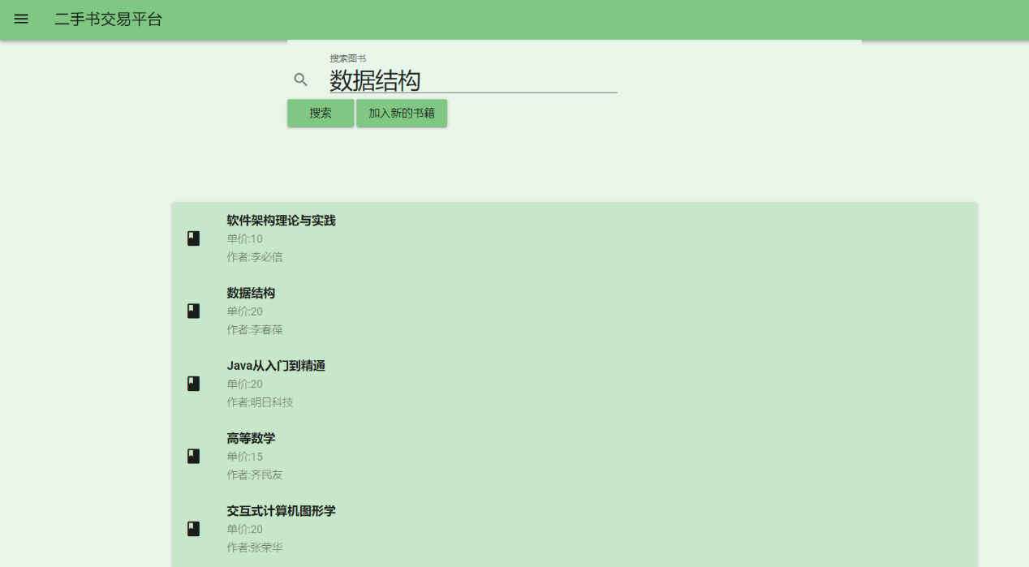

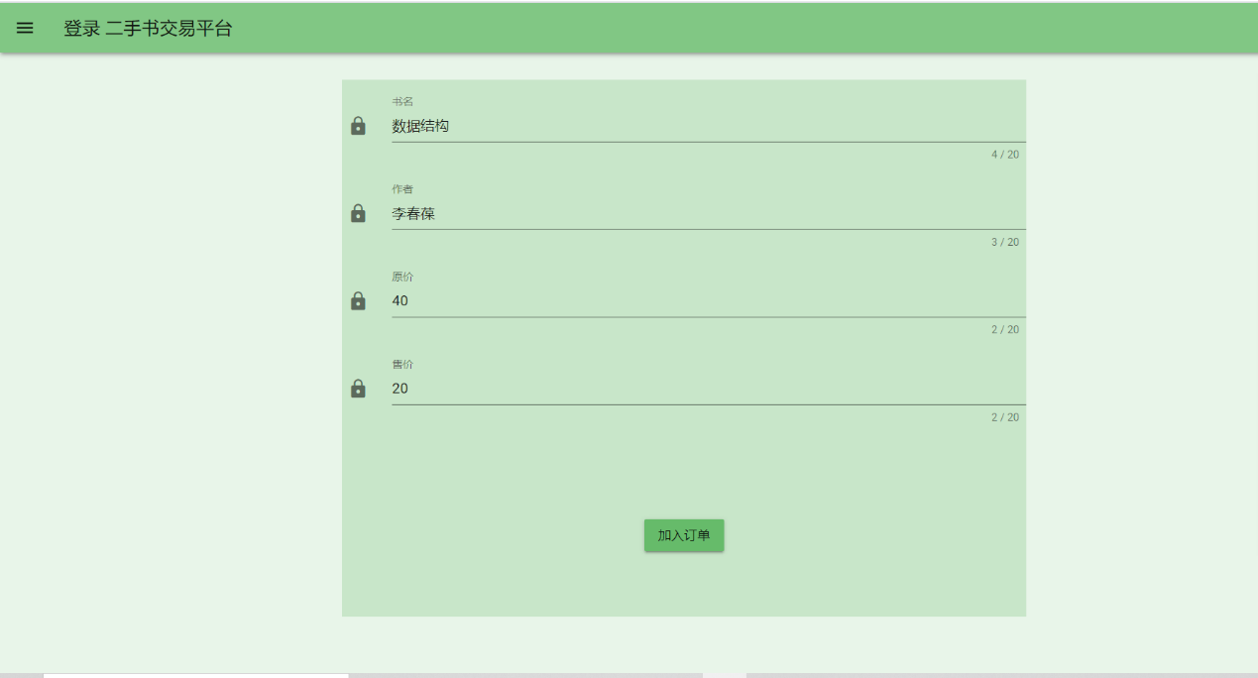

## 2.7获取用户的详细信息

在书籍列表页面中可以点击查看个人信息，查看自己的个人信息，其中可以点击我的订单按钮跳转到自己的订单当中

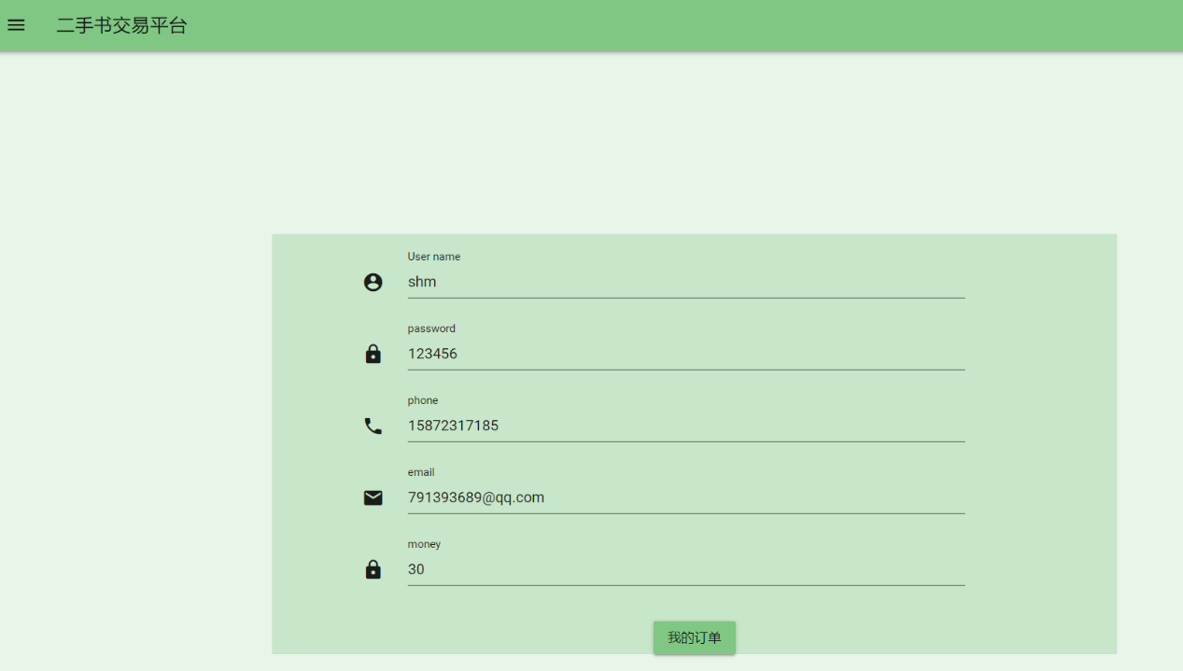

## 2.8获取订单列表

点击我的订单按钮后就会跳转到我的订单页面，在这个页面中我们可以查看自己的订单，订单分为两类，一类是未完成订单，一类是已经完成了的订单。

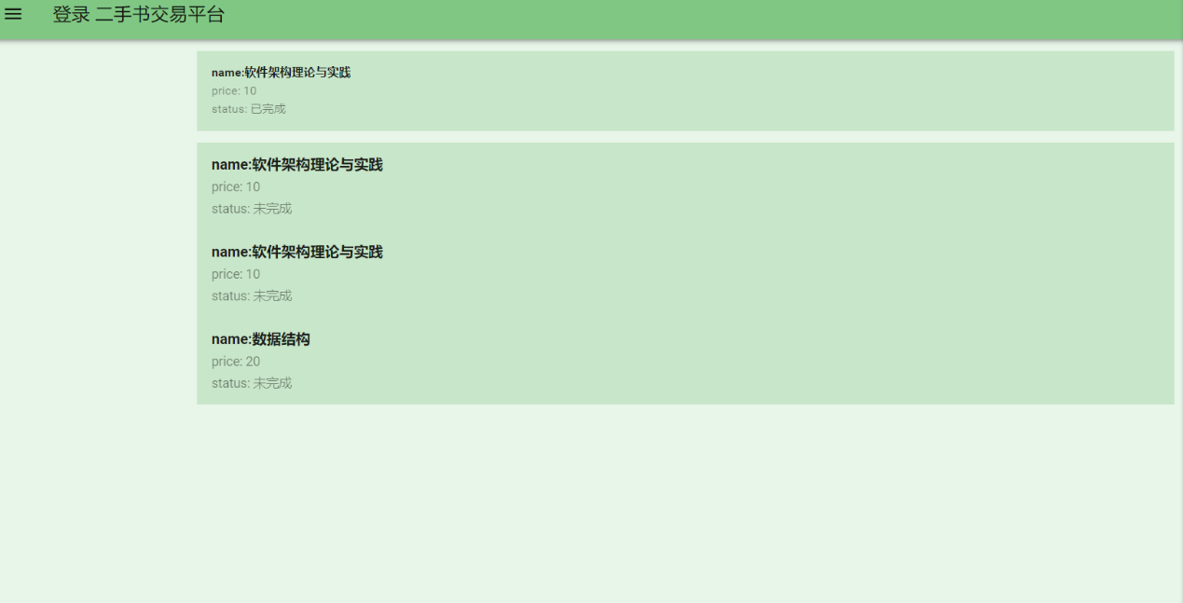

## 2.9将书籍加入到订单列表

在书籍的详细页面中点击加入订单按钮可以将书籍加入到订单中，加订单信息加入到数据库中去。

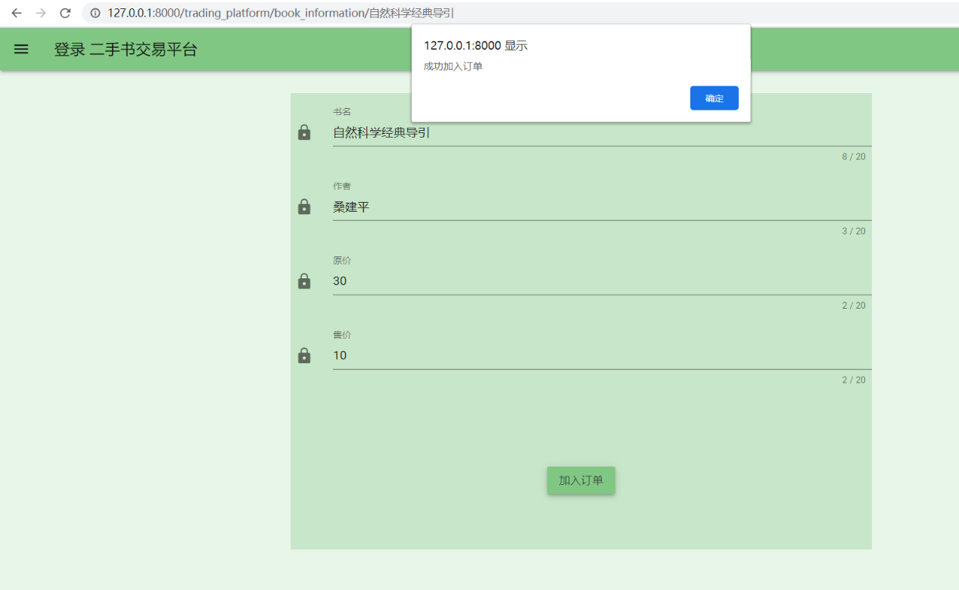

点击加入订单后的效果图：选中的书籍加入到订单中，并显示为未完成的状态。

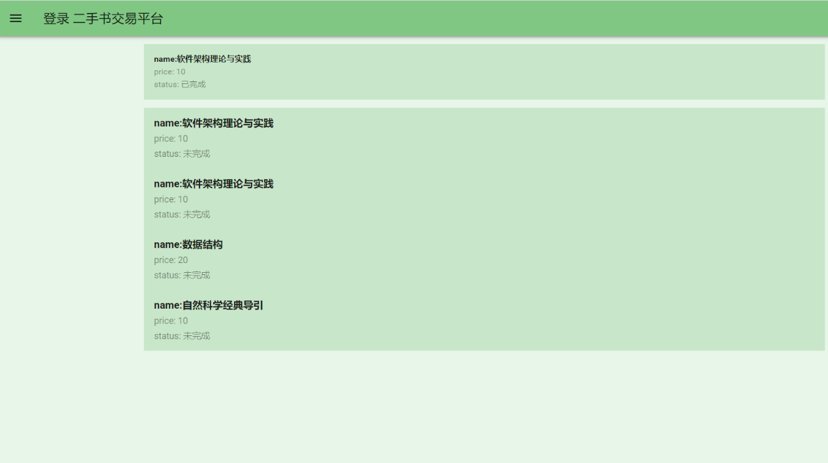

## 2.10获取订单详细信息

在订单列表页面中，点击订单可以跳转到订单的详细页面中去，在这个页面里可以查看并改变订单的状态。点击购买按钮即可完成购买操作。

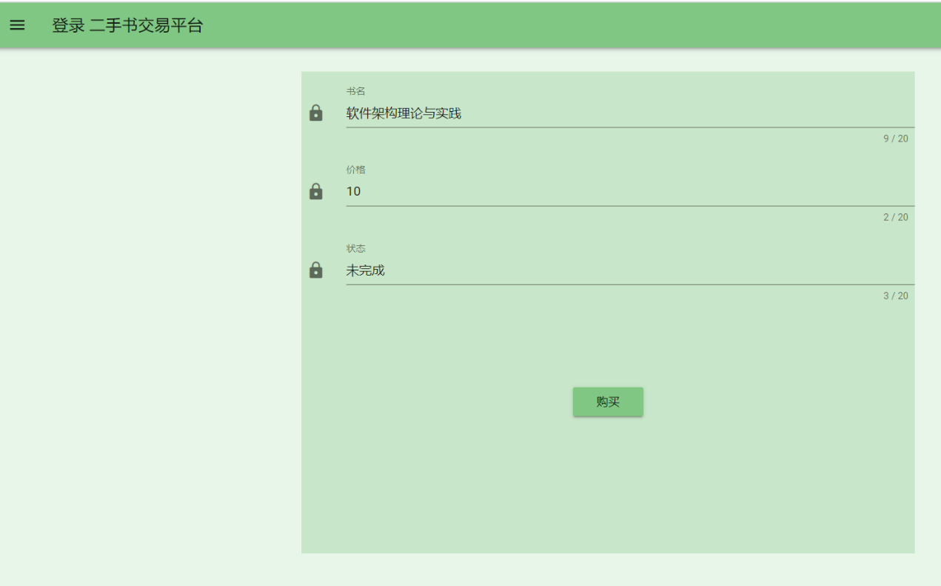

## 2.11购买完成支付

点击购买按钮后，系统可以根据用户存在数据库里的余额信息，确认用户是否有足够的余额进行购买操作，若余额足够则订单购买成功。扣除用户所需的费用，并将订单的状态改变成已完成。

